-1- Siem Oly (17-02-1946) en zijn vrouw Ellie (de Boer) (25-01-1947) hebben allebei hun hele leven in de Purmer gewoond, nu al respectievelijk 78 en 77 jaar lang. Tot zeven jaar geleden hebben ze gewoond op de boerderij van Siems familie; toen zijn ze verhuisd naar het huis ernaast dat gebouwd is door hun zoon Martin. Ze hebben met hem geruild: Martin woont nu op de oude boerderij en heeft daar een bedrijf in hekwerken. Ellie vindt het wel fijn: “Nu heb ik meer tijd voor mijn hobby’s, want hier is veel minder werk.”
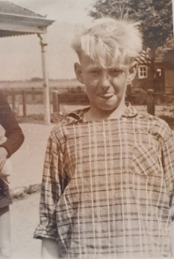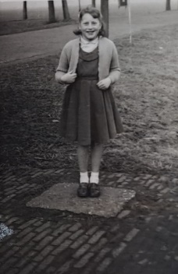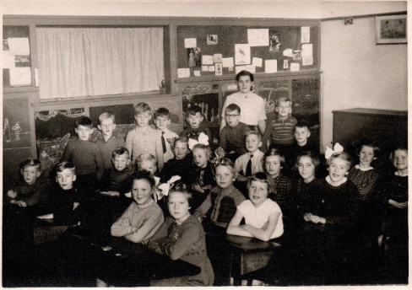
Siem als jochie Ellie als kind Op school: Siem is de blonde jongen
1e van links staand, Ellie witte trui
vooraan, naast Klazien Groot ?
Siems familie gaat ver terug: al vanaf 1893 wonen ze in de Purmer. Siems grootvader pachtte een boerderijtje van dhr. Tuyl van Serooskerken, en deze bezat ook een boerderij aan de Oosterweg. Of dat niet wat voor de heer Oly was. Siems vader was 12 toen ze daarheen verhuisden. Het werd één van de grootste boerderijen van de Purmer: ze hadden rond de 40 koeien en er waren twee knechten die aan de overkant met hun gezinnen woonden.

Siem was de jongste van vier kinderen (‘ik was een oorlogskindje’); zijn moeder overleed toen hij vier jaar oud was; hij heeft haar dus eigenlijk niet gekend. Op zijn 14e trouwde zijn vader met de vrouw die zijn tweede moeder werd: Emmie Oly.
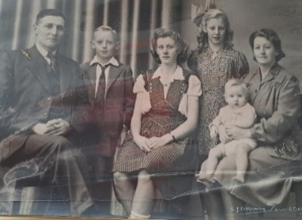Siem op schoot bij zijn moeder
In de loop van de tijd verdeelde vader het land al enigszins onder zijn beide zonen: Siem en zijn broer Cor gingen allebei op zichzelf. In 1970 heeft de familie de boerderij gekocht, met een hectare grond erbij. Ze hebben er zelf een stal gebouwd. Vanaf dat moment zijn Siem en Cor samen het boerenbedrijf gaan voeren. Cor is echter niet oud geworden; hij overleed in 2001, op 63-jarige leeftijd.

Siem vertelt dat er ook een plan was van de gemeente om een zandput te graven, zo’n beetje naar het model van de Vinkeveense Plassen. Dan hadden ze dus aan het water gezeten. Maar dat plan is niet doorgegaan. Er is wel nog een laag afgegraven, dat zand is naar elders afgevoerd. Het land is dan nog steeds goed te gebruiken, het komt alleen wat lager te liggen. Siem vertelt dat een deel van het zand gebruikt is voor de Rusthoeve, en een deel voor het oude ziekenhuis (op de plek waar nu het gemeentehuis is).
-2- Siems vader, Siem sr., zat in het kerkbestuur, hij kreeg, zo hebben we van anderen vernomen, de eretitel ‘nestor’. We zijn er nooit achter gekomen wat dat precies inhield, Siem weet het ook niet. Wel weet hij te vertellen dat vader bij de diaconie zat, hij had het wel eens over gezinnen die ter ondersteuning wat geld van de kerk kregen.
Zelf heeft Siem echter nooit veel met de kerk opgehad. Hij heeft wel belijdenis gedaan, in dezelfde tijd als Klazien Groot. Siem staat 2e van links achteraan, Klazien zit 1e van links vooraan.
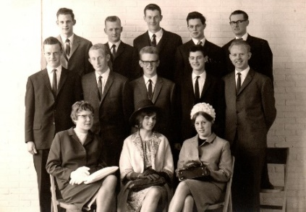

Jarenlang heeft Siem meegedaan bij de Kaasmarkt in Edam, o.a. samen met Maarten Kool. Kort voor corona is hij daarmee gestopt.

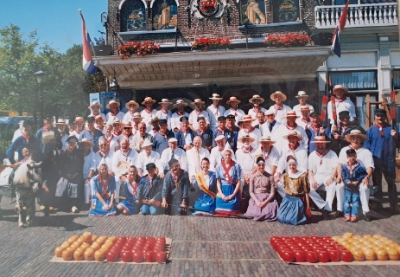
En: hij heeft 40 jaar bij de toneelvereniging gezeten (de vereniging waar ook Alie Smit de Ridder actief voor is). Siem vertelt: “Ik had ook fans, mensen die speciaal voor mij kwamen. Ik was niet zo tekstvast, maar ik kon goed improviseren.” (En schmieren, volgens Annemike). Ellie vult aan: “Dat was echt iets voor hem. Ik was meer iemand voor op de achtergrond. Op de Kaasmarkt in Edam stond ik in de kerk, daar draaide een film. Trouwens, zoals Siem op de Kaasmarkt bezig was, dat is eigenlijk ook acteren, dat handjeklap zogenaamd, tussen die kaashandelaren die een overeenkomst sluiten.”

Toen ds. Huysman nog voorganger van de Purmerkerk was, heeft Siem eens, samen met zijn broer Cor, Zwarte Piet gespeeld. Ben van Geemen was Sinterklaas; dat was bij Club LeO. “En na afloop gingen we dan naar het café, en daar werd natuurlijk geen koffie gedronken.”
Siem mocht dan weinig in de kerk komen, Annemike heeft wel degelijk gebruik gemaakt van zijn acteertalenten tijdens een kerkdienst. Dat was Pinksteren 1993; het thema was ‘verwarring’ en Siem kwam, verkleed als politieman, binnen om de boel eens goed op te schudden: er stond een auto met kenteken zus of zo en die had zijn lichten nog aan. Het bleek het kenteken van Cor Hamstra te zijn.

We moeten maar eens overstappen op het onderwerp waarvoor we eigenlijk gekomen zijn: de Purmerschool. Siem en Ellie hebben er allebei opgezeten. De meester in die tijd was meester Hiemstra (die aan de school verbonden was van 1935 tot 1961). Aan het einde van de ochtend krijgen we een boek te zien, vol met foto’s uit de schooltijd. Foto’s -3- waar de hele klas op stond, maar ook van die typische schoolfoto’s, met de jonge Siem netjes poserend in de schoolbank. “Er kwam speciaal een fotograaf voor, die ging dan onder zijn doek om de foto te maken.”
Dat was zo’n 70 jaar geleden, begin 50-er jaren dus.

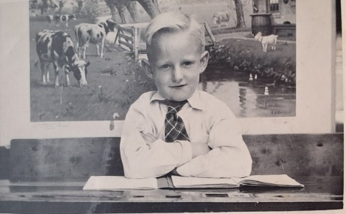

Ellie de Boer was een goede vriendin van Klazien Groot, die we eerder interviewden. “Ik weet nog dat we samen bij Sinterklaas moesten komen. Ik was heel bang voor Sinterklaas, maar Siem liep te huppelen en mal te doen.”

We zien ook foto’s die we al bij Klazien gezien hadden, of in elk geval soortgelijk. Behalve Siem, Ellie en Klazien staat ook Gerrit Zeilemaker op de klassenfoto, net als Tineke Visser en Tineke Kwantes, namen die we ook al bij ons bezoek aan Klazien tegenkwamen.
Zo te horen was meester Hiemstra een strenge meester: als je wat gedaan had wat niet door de beugel kon, werd je als straf in het kolenhok gezet. Siem heeft er wel eens gezeten, Ellie nooit. Ook kreeg je wel een tik op je hand met een liniaaltje. “Dat zou vandaag de dag natuurlijk niet meer kunnen.”
De naam van de juf op de foto kunnen Siem en Ellie zich niet meer herinneren (Klazien ook niet trouwens). Siem heeft niet zulke herinneringen aan haar: “Die was niet zo leuk, ik kreeg een keer een klap voor m’n harses van haar.”

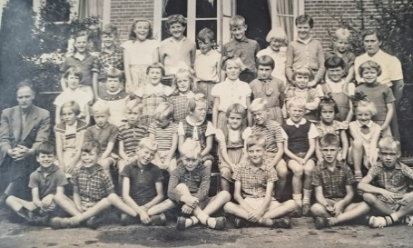 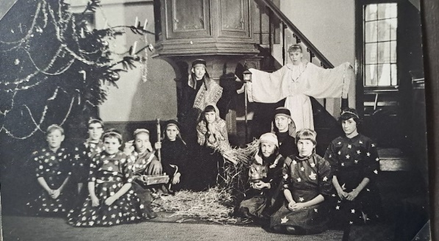
met meester Hiemstra Ellie zit 2e van rechts met haar ‘weinig-sterren-jurk’

Als schoolreisje herinneren zij zich een dagje Texel. Ellie: “Siem staat op de foto met een jas van zijn broer aan. Hij vond dat hij nu, op zijn 12e, wel oud genoeg was om die te mogen dragen.”
Kerst was altijd een heel tafereel. Er was dan een opvoering, met Maria en het kindje Jezus, de drie Koningen en engelen.
Er is ook een foto, iets dergelijks als we al bij Klazien hadden gezien, bij de kerstboom, met de meisjes in een sterrenjurk. “Aan de moeders werd gevraagd die voor ons te maken. Maar die van mij had veel minder sterren dan die van de andere meisjes. Daar klaagde ik dan over bij mijn moeder. Maar die zei dan: ‘Dit is toch ook mooi?!’”
De engel op de foto is Ans van Tiel.
-4-
Al op de lagere school kregen Siem en Ellie verkering. Ze droegen alle twee een matrozenpakje naar school, weten ze allebei nog. Ellie: “En dan ga je natuurlijk eens bij zijn huis langs, je wilde weten waar hij woonde. Ik zag daar toen zo’n oude mevrouw. Ik vertelde dat thuis en mijn moeder zei: ‘Dat is Siems moeder niet, maar zijn oma’. Het was natuurlijk in heel de Purmer wel bekend, dat Siem zo jong zijn moeder verloren had.”
Siem vertelt hoe ze op woensdagmiddag na schooltijd bleven spelen op het schoolplein. Na enige tijd mochten ze dan naar de pastorie om bij dominee Reddingius en zijn vrouw televisie te kijken: naar Dappere Dodo en Pipo de Clown.

In 1967 zijn ze getrouwd. Siem was lid van de rijvereniging (“Ik ben zelfs kampioen van Noord Holland geweest”) en dus was er een koets met twee paarden, met rondom ruiters van de rijvereniging. Dirk en Jaap Kwantes, Teun Klaassebos, Frieda Doets, Gré Pauw, Piet en Guurtje Beets. Met die rijvereniging gingen ze ook een keer op kamp in Oud-Leusden. Onder de hoede van meneer de Reus, veearts en zijn vrouw. In die tijd had je niet speciaal een paard voor je hobby. Iedereen maakte gebruik van werkpaarden.
Siem en Elly hebben een gelukkig huwelijk en kregen twee zoons: Martin en Walter.

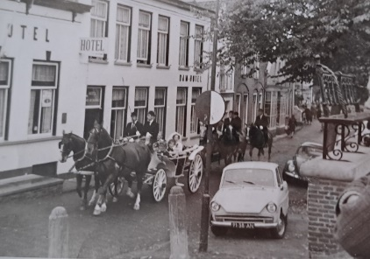 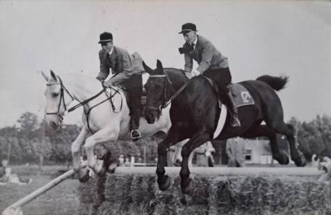
Trouwdag Ellie en Siem Siem te paard

Ellie hielp ook wel mee in het boerenbedrijf, als dat eens een keer nodig was. Ze was het gewend, ze kwam zelf van een boerderij. “Dat is natuurlijk toch anders dan wanneer je van de stad komt en op de boerderij moet zien te aarden. Maar ik vond het zelf altijd heel leuk om te doen.”
Vader Oly was er niet zo voor, dat zij boerenwerk deed. “Als ik dan mijn overall aan deed, zei hij: ‘Wat gaan we doen?’. Het was zo’n lieve man, ik kon heel goed met hem overweg. En hij mocht mij ook heel graag.”

Na foto’s te hebben bekeken waarop tal van bekenden voorbij komen (Arie en Nelie Frikkee, Jan en Lydia Zeilemaker, Jan en Ria de Heer, Jan en Clarie Groot, Gerrit en Geertje Zeilemaker) leidt Siem ons tenslotte rond in zijn garage die tevens dienst doet als hobbyruimte. Hij heeft er een maquette van een boerderij staan, en ook een enorme verzameling modeltractors. Ook schildert hij graag, hij heeft net een nieuw doek opgezet dat een kopie moet worden van een schilderij van Paulus Potter. Aan de muur een collectie oud gereedschap. “Dat was nog van de opa van Kees Smit, de man van Alie. Anders was het weggegaan, maar ik vind het wel mooi om dat hier te hebben.”

